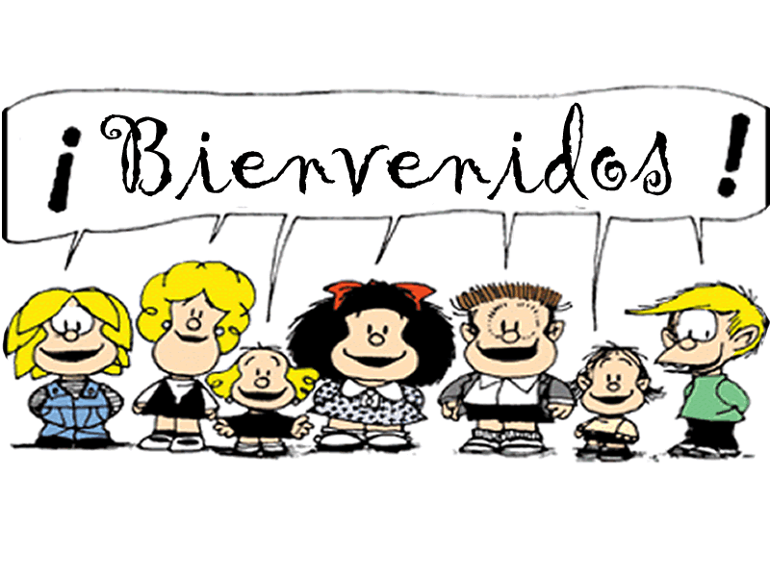

AP Español Lengua y Cultura Currículo y Contrato
Maestra: Ms. Cruz
Correo: ccruz@dcp.org
Teléfono: (408) 271-1730 ext: 212
Horas de oficina: almuerzo ________ _______(o por cita)

Bienvenidos a Español Lengua y Cultura
Propósito:
Esta clase va a ser más rigorosa que las que has tomado hasta este punto. Se enseñará suponiendo que tomarás el examen AP en mayo. El examen AP gira en torno de seis temas importantes: Familias y Comunidades, Ciencia y Tecnología, Belleza y Estética, La Vida Contemporánea, Identidades Publicas y Privadas, y Desafíos Globales. Mientras estudiamos estos temas, nosotros seguiremos enfocando en mejorar nuestras habilidades de escribir e-mails y ensayos; leer selecciones literarias y declarativas; interpretar gráficas, mapas, y selecciones auditivas y escritas; escuchar entrevistas de la radio y otras formas de conversación; y conversar interpersonalmente y dar discursos culturales comparativos.
Nuestra meta
Al final de este curso, tú sabrás todo lo que sea necesario para aprobar el examen AP. Tendrás un conocimiento completo de la gramática, un vocabulario amplio, y podrás comunicar y expresarte en español mejor que nunca.
Nuestro sitio web
Este año vamos a utilizar el sitio web que yo creé. Hay mucha información allí que explica como lo usaremos. Por favor de ir al sitio el cual es: ccruz11@weebly.com
Mis expectativas
- ¡Venir a la clase con una actitud positiva y estar listos a trabajar!
- Respetar y ayudar a tus compañeros y a tu maestra.
- Llegar a tiempo con todos los materiales necesarios.
- Hacer tu propio trabajo y siempre hacer un esfuerzo.
- Siempre hablar español.
- Nunca darte por vencido.
Lo que tú puedes esperar de mí
- Siempre estaré preparada y lista para enseñarte tanto español que sea posible.
- Trataré a mis estudiantes con respeto.
- Si tienes un problema, avísame para que te pueda ayudar en solucionarlo.
- Estaré disponible para ayudarte en tutoriales durante las horas designadas.
Los materiales
Recibirás una nota cuando entregues tu cuadernillo, las pestañas, papel, el flash drive, material asignado de tu periodo de clase, y el contrato del syllabus y lo de AP el segundo día de clase. ¡Esa nota será súper fácil, así que vengan preparados!
- Cuadernillo de 1.5”: Se requiere que traigas un cuadernillo de una pulgada y media a la clase cada día. Ese cuadernillo es únicamente para la clase de Español Lengua y Cultura. Vas a usarlo para guardar apuntes, exámenes, y prácticas durante el año escolar.
- Pestañas: La primera pestaña debe decir, “Información” y allí pondrás este paquete. También crea una pestaña por los seis temas que mencioné en la introducción de este paquete. Esto significa que necesitas comprar 7 pestañas.
- Papel: Siempre lo usarás en clase.
- Flash drive: 2G. Pon tu nombre en ello porque lo vas a entregar el segundo día de clase.
- Un lápiz o pluma
Procedimiento de calificación
35% Exámenes/Proyectos/Ensayos/Discursos Formales
20% Examen de las 6 semanas
15% Pruebecitas
20% Prácticas AP: Escuchar, Leer, E-mail, Conversación
10% Tarea/Notas diarias
*Recuerda: Debes pasar el segundo semestre con una A, B, o C para recibir crédito por todo el año.
*Nota: La calificación de una clase AP recibe un punto adicional en tu matrix y aumenta tu promedio (GPA). Por ejemplo, una A en esta clase recibe 5 puntos, una B recibe 4 puntos, una C recibe 3 puntos, y una F+ recibe 0 puntos.
Procedimientos de la clase
- Español es la lengua oficial de la clase. Así que todo lo que hacemos, estará en español.
- Tarea: No aceptaré ningún trabajo después del día de entrega.
- Trabajo ausente: Todas las tareas de la semana están en una caja en la parte atrás del salón. Tienes la responsabilidad de recoger tu tarea de la caja cuando estás ausente. Entrégalas en la bandeja marrón para trabajo ausente.
- Tutoriales:
Durante almuerzo o por cita
Los tutoriales son muy importantes. Si necesitas ayuda, ¡dime porque te quiero ayudar en lo que sea!
BYODs
Se permite que uses formas de tecnología apropiadas como teléfonos celulares, iPads, laptops, etc. Estas cosas son para ayudarte en aprender, no para mandar textos, escuchar música, ni distraerte. Así que en cualquier momento que el uso de tecnología se convierta en un problema, yo revocaré tus privilegios.
Procedimientos de disciplina
Si no sigues las reglas de mi clase y de DCP, las siguientes cosas pasarán:
- Advertir
- Charlar con el estudiante
- Llamar a los padres
- Mandar el/la estudiante a la oficina
Contrato del Syllabus

Por favor de arrancar esta página y entrégala a la clase el _____________________.
He leído el currículo y entiendo lo que la maestra me espera durante el año escolar.
Firma del estudiante: ________________________________________________________
Firma del padre: _________________________________________________________
Fecha: ______________

Información de los papás
Comunicar con los padres de mis estudiantes es muy importante para mí y para el éxito de su estudiante. Por favor de dar su información para que yo pueda servir su familia mejor. Gracias.
Nombre: __________________________________________________
Email: __________________________________________________
Número de teléfono: ____________________

AP Spanish Language and Culture
Contract and Honor Statement
Por favor de arrancar esta página y entrégala a la clase el ________________.
Student Contract
I, ______________________(student), realize that by taking this Advanced Placement Spanish Language and Culture class I am agreeing to actively participate and perform at a high academic level at all times. I understand this is a rigorous and work-intensive College Board-approved curriculum that is meant to prepare me for the AP Spanish Language and Culture exam, on which I can earn up to 15 hours of university credit.
I also know that the expectation of both DCP High School and the San José Unified School District is that I take this AP exam on _________. I understand that the official language of this course is Spanish and therefore, I will be required to understand and produce the target language at all times during class.
I am expected to attend tutorials when I need assistance and turn in all assignments in a timely fashion. I understand that any form of academic dishonesty (cheating, plagiarism, etc.)is strictly forbidden and could result in my removal from the AP Spanish program at DCP.
Student Signature: _____________________________________________
Parent Contract
As his/her parent, I, __________________________ (parent), agree to allow my child to participate in this Advanced Placement course. We realize that success in this course will require outside practice and assignments to be completed by my child that may exceed 1 hour per class session. I understand that the official language of this course is Spanish and therefore, my child will be required to understand and produce the target language at all times during class.
If at any point my child needs assistance of any kind related to the course, I will encourage them to speak to their instructor to get the help they need. I also realize that I can contact the instructor at any time by email with questions related to my student’s grade, performance, or behavior in class.
Parent Signature: ______________________________________________

